Выполнение упражнения (xcos)

Построение фигур Лиссажу

Дворкина Ева Владимировна

Содержание

# 1 Цель работы

Цель данной лабораторной работы - выполнить упражнение по ознакомлению с инструментом *xcos*

# 2 Задание

Постройте с помощью xcos фигуры Лиссажу со следующими параметрами:

$A=B=1,a=2,b=2, δ=0; π/4; π/2; 3π/4; π;$

$A=B=1,a=2,b=4, δ=0; π/4; π/2; 3π/4; π;$

$A=B=1,a=2,b=6, δ=0; π/4; π/2; 3π/4; π;$

$A=B=1,a=2,b=3, δ=0; π/4; π/2; 3π/4; π.$

# 3 Теоретические сведения

**Scilab** — система компьютерной математики, предназначенная для решения вычислительных задач [1].

Основное окно Scilab содержит обозреватель файлов, командное окно, обозреватель переменных и журнал команд

Программа xcos является приложением к пакету Scilab. Для вызова окна xcos необходимо в меню основного окна Scilab выбрать Инструменты, Визуальное моделирование xcos.

При моделировании с использованием xcos реализуется принцип визуального программирования, в соответствии с которым пользователь на экране из палитры блоков создаёт модель и осуществляет расчёты.

# 4 Выполнение лабораторной работы

Математическое выражение для кривой Лиссажу:

$$\left\{\begin{matrix}x\left(t\right)=Asin\left(at+δ\right), \\ y\left(t\right)=Bsin\left(bt\right),\end{matrix}\right.$$

где $A$, $B$– амплитуды колебаний, $a$, $b$– частоты, $δ$– сдвиг фаз.

В модели, изображённой на рис. 1, использованы следующие блоки xcos:

* CLOCK_c – запуск часов модельного времени;
* GENSIN_f – блок генератора синусоидального сигнала;
* CANIMXY – анимированное регистрирующее устройство для построения графика типа y = f(x);
* TEXT_f – задаёт текст примечаний.

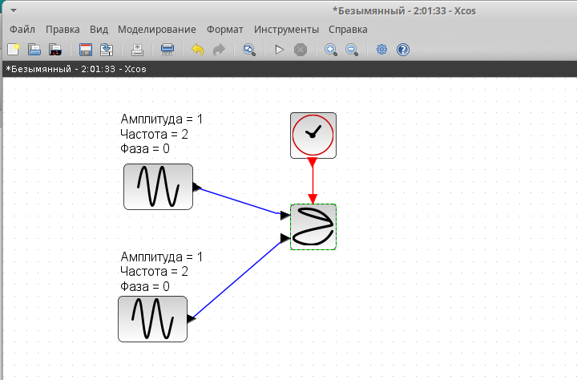

Рис. 1: Модель для построения фигуры Лиссажу в xcos

Щелкнув правой кнопкой мышки по генератору синусоидальный колебаний, откроем вкладку параметры на редактирование и внесем нужные данные (рис. 2).

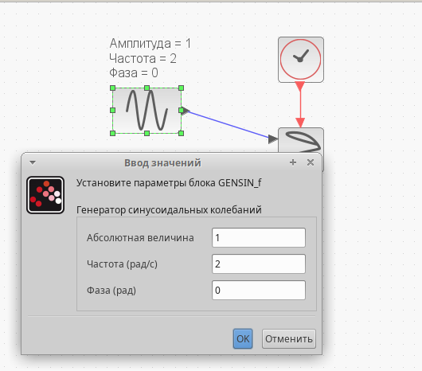

Рис. 2: Ввод параметров для генератора синусоидальных колебаний

Щелкнув правой кнопкой мышки по второму генератору синусоидальный колебаний, откроем вкладку параметры на редактирование и внесем нужные данные (рис. 3).

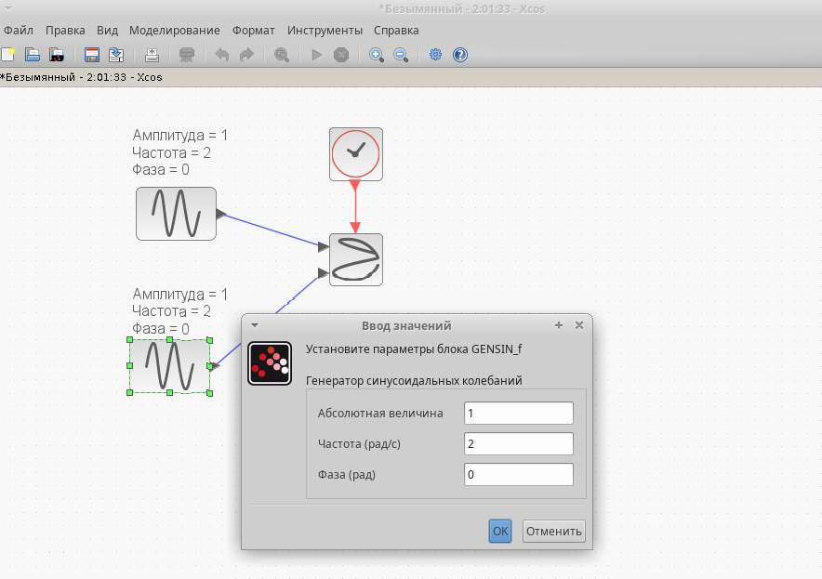

Рис. 3: Ввод параметров для генератора синусоидальных колебаний

Таким же образом введем параметры в регистрирующее устройство (рис. 4).

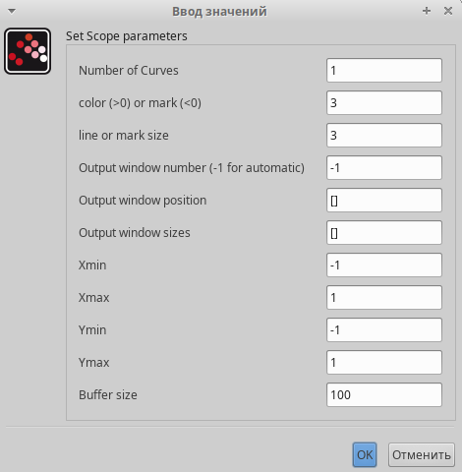

Рис. 4: Ввод параметров для CANIMXY

Выполнив моделирование получим следующий график фигуры Лиссажу при параметрах: $A=B=1,a=2,b=2,δ=0$ (рис. 5). Меняя фазу в первом генераторе на $π/4; π/2; 3π/4; π;$ соответственно получим другие фигуры Лиссажу (рис. 6-9).

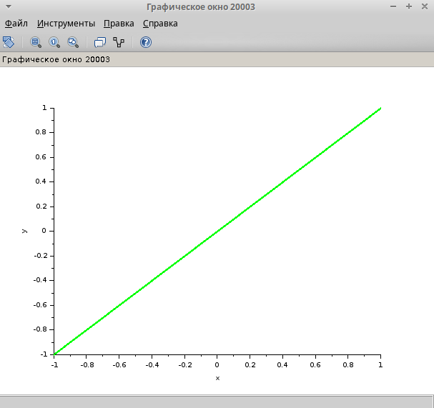

Рис. 5: Фигура Лиссажу: $A=B=1,a=2,b=2,δ=0$

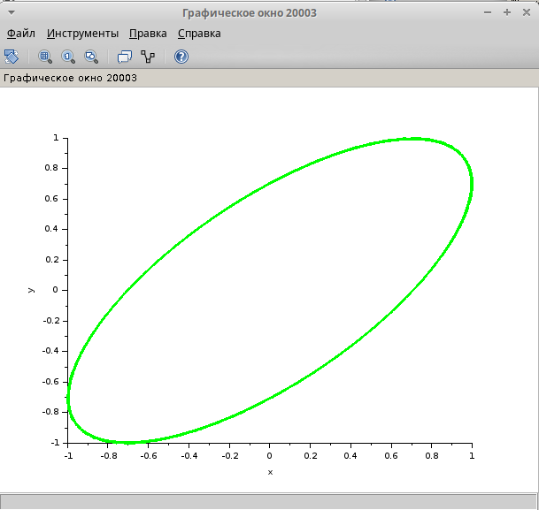

Рис. 6: Фигура Лиссажу: $A=B=1,a=2,b=2,δ=π/4$

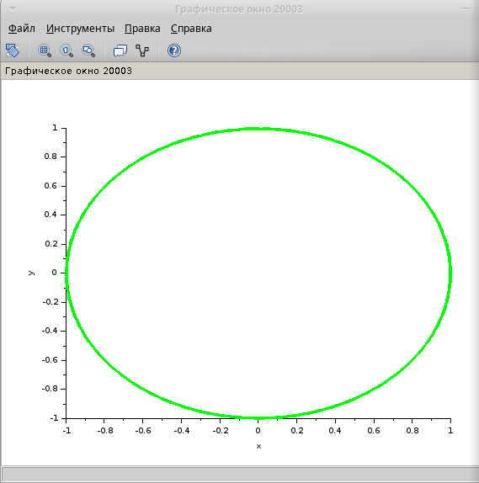

Рис. 7: Фигура Лиссажу: $A=B=1,a=2,b=2,δ=π/2$

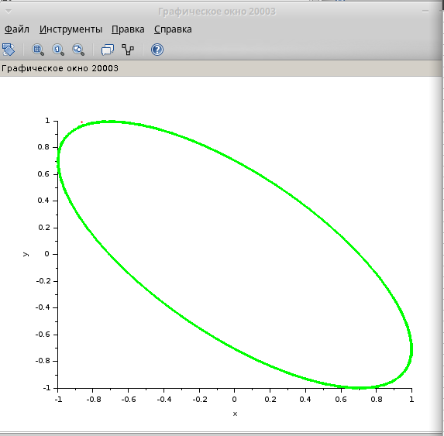

Рис. 8: Фигура Лиссажу: $A=B=1,a=2,b=2,δ=3π/4$

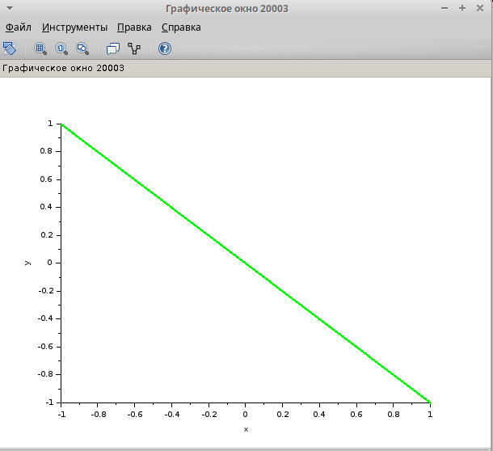

Рис. 9: Фигура Лиссажу: $A=B=1,a=2,b=2,δ=π$

Изменим параметр частоты на втором генераторе (рис. 10).

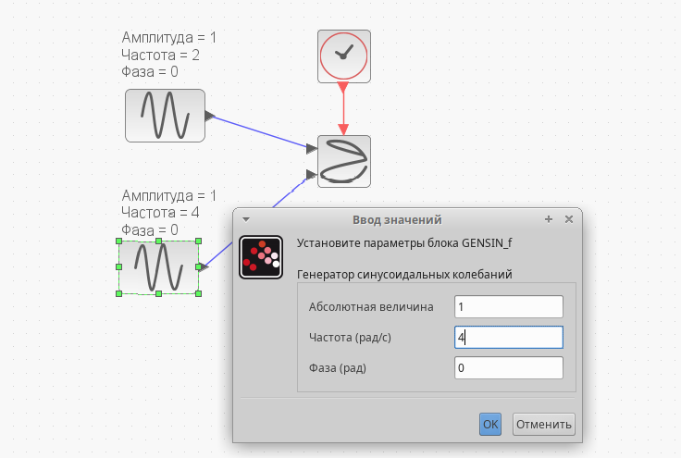

Рис. 10: Ввод параметров для генератора синусоидальных колебаний

Выполнив моделирование получим следующий график фигуры Лиссажу при параметрах: $A=B=1,a=2,b=4,δ=0$ (рис. 11). Меняя фазу в первом генераторе на $π/4; π/2; 3π/4; π;$ соответственно получим другие фигуры Лиссажу (рис. 12-15).

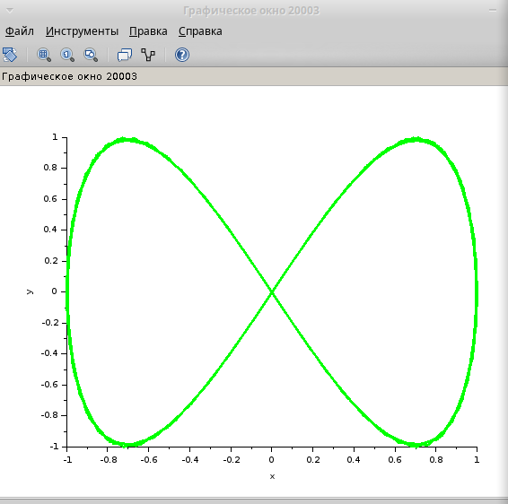

Рис. 11: Фигура Лиссажу: $A=B=1,a=2,b=4,δ=0$

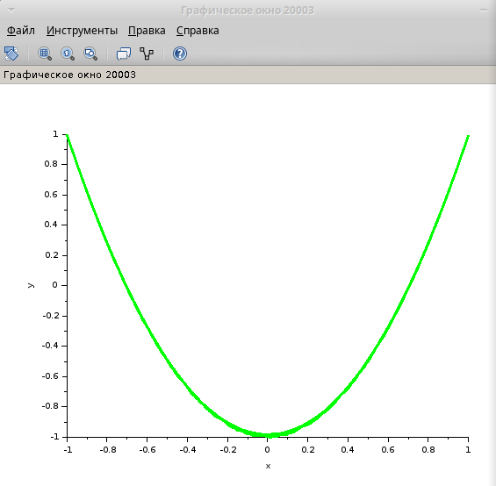

Рис. 12: Фигура Лиссажу: $A=B=1,a=2,b=4,δ=π/4$

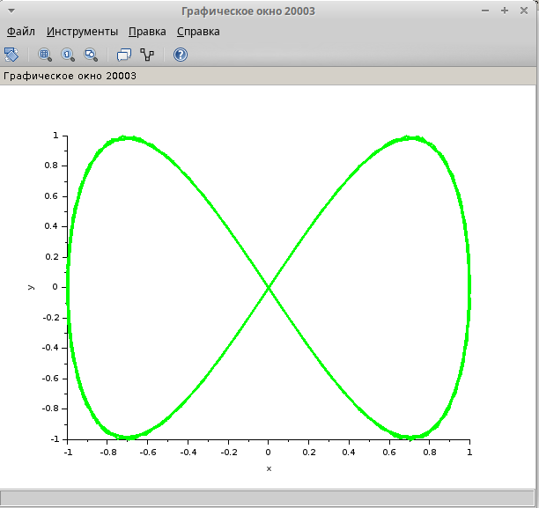

Рис. 13: Фигура Лиссажу: $A=B=1,a=2,b=4,δ=π/2$

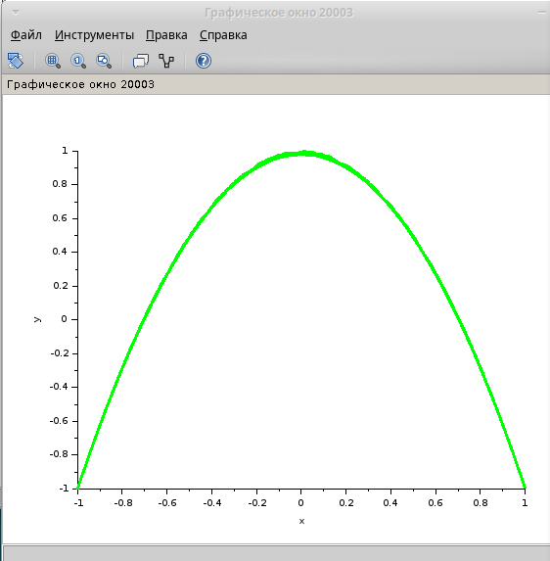

Рис. 14: Фигура Лиссажу: $A=B=1,a=2,b=4,δ=3π/4$

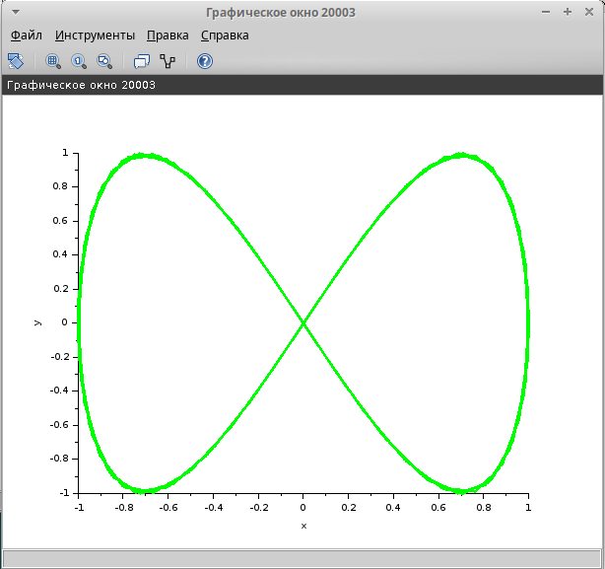

Рис. 15: Фигура Лиссажу: $A=B=1,a=2,b=4,δ=π$

Изменим параметр частоты на втором генераторе (рис. 16).

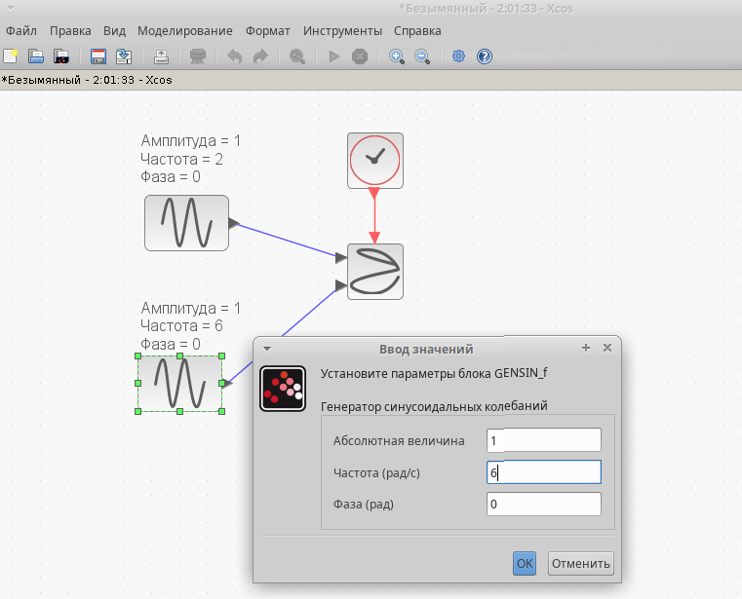

Рис. 16: Ввод параметров для генератора синусоидальных колебаний

Выполнив моделирование получим следующий график фигуры Лиссажу при параметрах: $A=B=1,a=2,b=6,δ=0$ (рис. 17). Меняя фазу в первом генераторе на $π/4; π/2; 3π/4; π;$ соответственно получим другие фигуры Лиссажу (рис. 18-21).

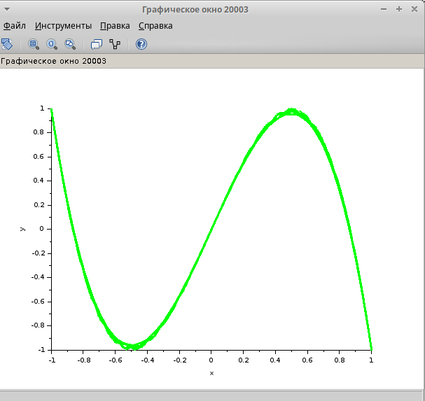

Рис. 17: Фигура Лиссажу: $A=B=1,a=2,b=6,δ=0$

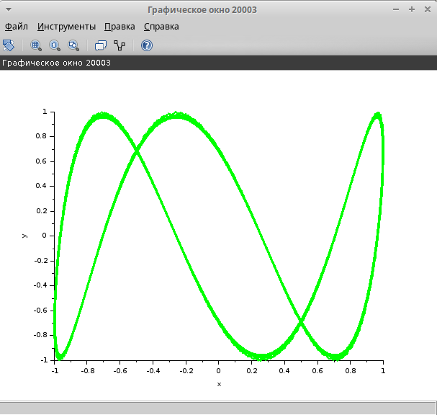

Рис. 18: Фигура Лиссажу: $A=B=1,a=2,b=6,δ=π/4$

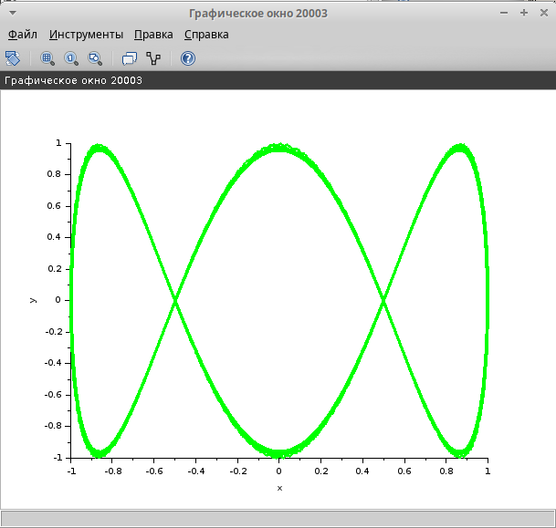

Рис. 19: Фигура Лиссажу: $A=B=1,a=2,b=6,δ=π/2$

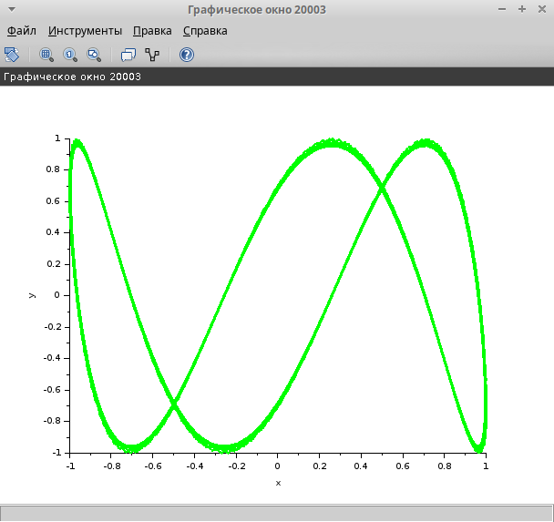

Рис. 20: Фигура Лиссажу: $A=B=1,a=2,b=6,δ=3π/4$

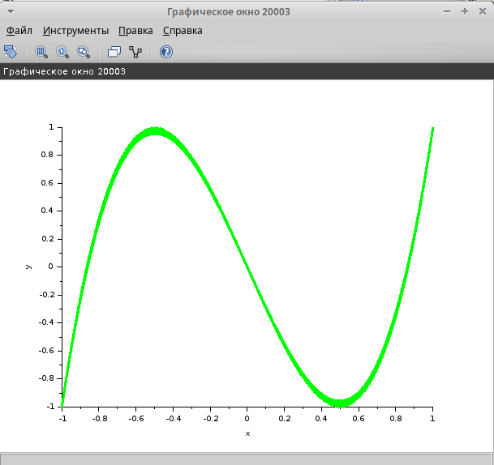

Рис. 21: Фигура Лиссажу: $A=B=1,a=2,b=6,δ=π$

Изменим параметр частоты на втором генераторе (рис. 22).

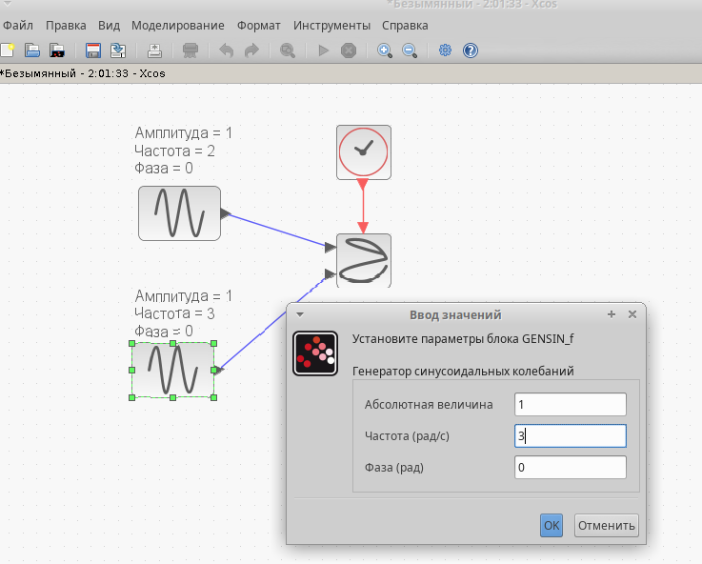

Рис. 22: Ввод параметров для генератора синусоидальных колебаний

Выполнив моделирование получим следующий график фигуры Лиссажу при параметрах: $A=B=1,a=2,b=4,δ=0$ (рис. 23). Меняя фазу в первом генераторе на $π/4; π/2; 3π/4; π;$ соответственно получим другие фигуры Лиссажу (рис. 24-27).

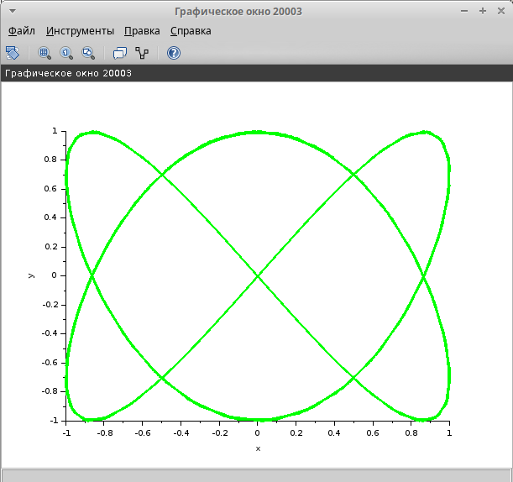

Рис. 23: Фигура Лиссажу: $A=B=1,a=2,b=3,δ=0$

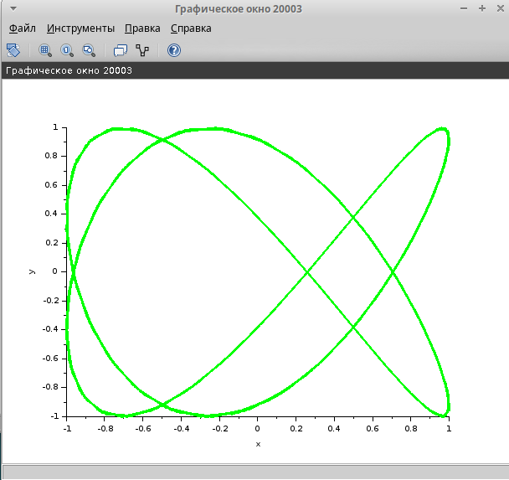

Рис. 24: Фигура Лиссажу: $A=B=1,a=2,b=3,δ=π/4$

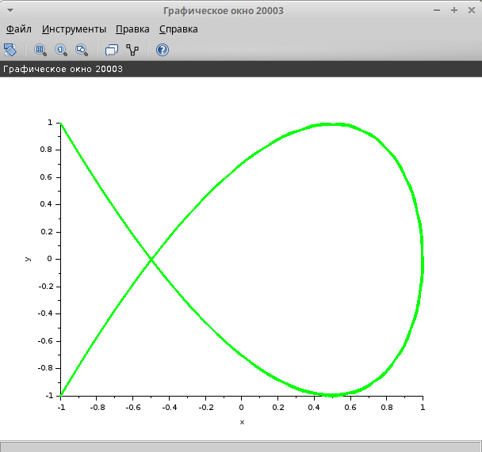

Рис. 25: Фигура Лиссажу: $A=B=1,a=2,b=3,δ=π/2$

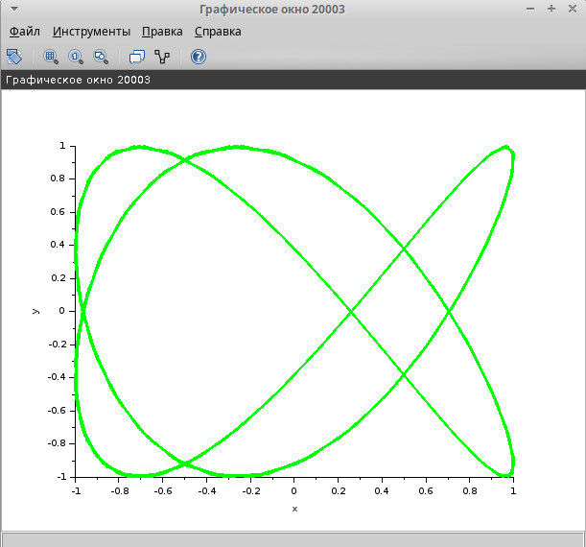

Рис. 26: Фигура Лиссажу: $A=B=1,a=2,b=3,δ=3π/4$

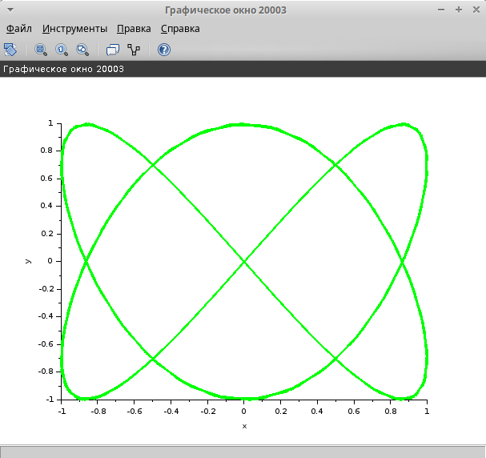

Рис. 27: Фигура Лиссажу: $A=B=1,a=2,b=3,δ=π$

# 5 Выводы

В результате выполнения данной лабораторной работы я выполнила упражнение по ознакомлению с программой *xcos*.

# Список литературы

1. Королькова А.В., Кулябов Д.С. Компонентное моделирование. Scilab, подсистема xcos [Электронный ресурс].